## 一、选择题

## 二、论述题

1、请简述贪心算法的核心思想。

2、分支限界法与回溯法的不同。

3、在算法设计时，人们通常会舍弃空间效率而追求时间效率，为什么？

4、请简单介绍递归算法。

5、简述动态规划算法的基本要素。

## 三、简答题

1、请分别用2，3，6，8，10，12构造哈夫曼树

2、要在n个城市之间铺设光缆，主要目标是要使这 n 个城市的任意两个之间都可以通信，但铺设光缆的费用很高，且各个城市之间铺设光缆的费用不同，因此另一个目标是要使铺设光缆的总费用最低。求此铺设线路的最小生成树。

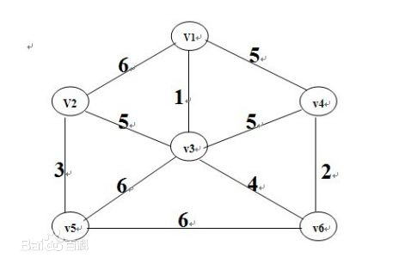

3、请用快速排序和归并排序分别对下列数组进行排序

2，3，4，7，1，9，5，8

4、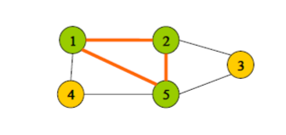

给定无向图G=（V，E），V是顶点集，E是边集。如果U⊆⊆V，且对任意u,v∈∈U有（u,v）∈∈E，u,v是两个顶点的符号，则**称U是G的完全子图**。G的完全子图U是G的一个团当且仅当U不包含在G的更大的完全子图中。

用分支限界求上图最大团。

## 三、请分别用三种不同方法求解下列0-1背包问题（18分）

问题描述：

有N件物品和一个容量为V的背包。第i件物品的费用是c[i]，价值是w[i]。求解将哪些物品装入背包可使价值总和最大。

例：5个物品，（重量，价值）分别为：（5，12），（4，3），（7，10），（2，3），（6，6）。